**KODEKS PONAŠANJA RODITELJA**

- Redovno se informišite o uspjehu i ponašanju Vašeg djeteta.

- Sarađujte sa odjeljenskim starješinom – on je drugi roditelj Vašem djetetu.

- Poštujte pravila školskog reda i poštujte instituciju škole.

- Korektno se odnosite prema drugovima svoje djece.

- Čas traje 45 minuta i predviđen je za komunikaciju između učenika i nastavnika. **Ne ometajte ih!**



- Poštujte redosljed obraćanja (ukoliko Vam je potrebna intervencija) i to na sljedeći način:

1. prvo se obratite odjeljenskom starješini,
2. predmetnom nastavniku,
3. zatim pedagogu ili psihologu škole
4. i na kraju pomoćniku direktora i direktoru.

- Redovno prisustvujte roditeljskim sastancima i u skladu sa svojim mogućnostima pružite pomoć školi.

- Poštujte vrijeme i mjesto određeno za prijem roditelja, dobićete potpunu informaciju.

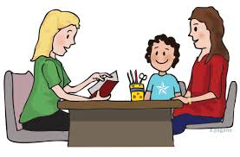

- Školska godina počinje u septembru.To je pravi trenutak za početak saradnje sa odjeljenskim starješinom i predmetnim nastavnikom.

- Informacije o uspjehu i ponašanju djeteta dobijaćete u kontinuitetu.

- Maj mjesec nije trenutak za bilo kakve početke. „Majski roditelji“ ne pomažu svom učeniku – naprotiv.

- Poštujte pravila reda, naloge i prijedloge dežurnih učenika, nastavnika i uprave škole.

- Ne uvodite dijete na službeni ulaz škole, za njega je predviđen ulaz za učenike.

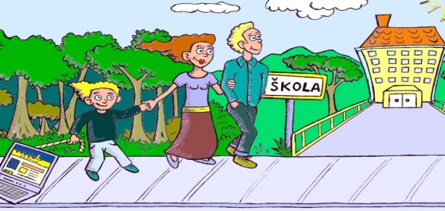

- Škola je mjesto za saradnju i dogovor. Nema mjesta neprikladnom ponašanju, izazivanju sukoba sa učenicima, drugim roditeljima i radnicima škole. Ukoliko se nažalost dogodi, roditelj će biti udaljen iz školskog prostora.

- Vaše dijete ima ista prava koja imaju i druga djeca. Ne mogu se ugrožavati prava drugih.

- Poštujte školu i nastavnika i ponašajte se u skladu sa tim!



**DJECA SLIJEDE VAŠ PRIMJER!**